INSTITUCIÓN EDUCATIVA INEM JORGE ISAAC – CALI
GESTIÓN EMPRESARIAL

Ofimática I – grado 10º

Estimados estudiantes en este III periodo, primero terminaremos la actividad en PowerPoint interactivo que estamos realizando con hipervínculos y el menú, que hace parte de la evaluación académica.

Luego pasaremos a profundizar en Excel avanzado para que sean competentes en Rangos, referencias relativas y absolutas y gráficos.

Bienvenidos!!

RANGO, REFERENCIA RELATIVA - ABSOLUTA Y GRÁFICOS

Hoja de Cálculo en el Campo Empresarial
Prácticamente todas las empresas disponen en sus ordenadores de una de las herramientas más conocidas y usadas en la actualidad, como es el programa informático Excel de Microsoft Office.

Por tanto, existen acciones que Excel te permite realizar y la aplicación de dichas acciones en la empresa. Con estos procesos lograrás una mayor eficacia y conseguirás ahorro de tiempo e incremento de productividad, entre estos están:
- Rango
- Referencia relativa y absoluta
- Gráficos
- Ejercicios

ASIGNAR NOMBRES A RANGOS

Excel permite seleccionar un rango, asignarle un nombre y realizar operaciones con los datos de dicho rango.

Para ello debe seleccionar el rango que va a nombrar, se ubica en el cuadro de nombres y escribe el nombre deseado para dicho rango.

Para borrar un rango se utiliza el la cinta de opciones formulas y Administrador de nombres

EJERCICIO 1:

El rango de B4:B6 se llamará “empaques enero”, de C4:C6 se llamará “empaques febrero”,

Aplique las siguientes funciones con los rangos nombrados:

Diseñar la tabla que aparece en la imagen para resolver el ejercicio y aplique los formatos que se muestran en pantalla.

REFERENCIAS RELATIVAS Y REFERENCIAS ABSOLUTAS

REFERENCIAS: Es la forma como se identifica una celda o un rango de celdas en una hoja de cálculo.
La referencia le indica a Microsoft Excel en qué celdas debe buscar los valores o los datos que se desean utilizar en una fórmula

REFERENCIAS RELATIVAS: Esta fórmula contiene referencias relativas aquellas que cambian al ser copiadas.

REFERENCIAS ABSOLUTAS: Una fórmula con referencias absolutas son aquellas que no cambian al ser copiadas.

EJERCICIO 3:

Ejemplo: Se desea calcular el valor bruto de las camisas vendidas. Se asume que el valor unitario de la camisa se encuentra en la celda E17

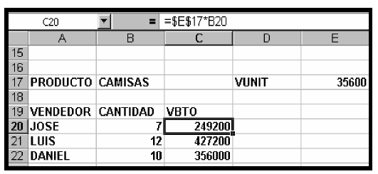

1. Ubicación en la celda C20 donde se desea el resultado
2. Teclear = $E$17*B20 (el signo $ se logra con la tecla F4), es fórmula es cantidad por valor unitario
3. Presione <ENTER> para obtener el resultado
4. Para copiar la fórmula hacia abajo arrastre del cuadro de llenado automático.
El signo $ en la fórmula $E$17*B20 indica que la posición $E$17 es absoluta es decir que no puede cambiar al ser copiada. Por consiguiente siempre el valor de la camisa se tomará de la celda E17 sin importar que valor contenga.

Gráficos
Un gráfico es una representación de los datos de una hoja de cálculo a través de figuras o líneas que permiten un análisis e interpretación más claros de los mismos. En muchas ocasiones resulta muy útil que la información contenida en un libro de Excel se visualice gráficamente.
Para insertar un gráfico se tienen varias opciones, pero siempre se utiliza la sección Gráficos que se encuentra en la pestaña Insertar.
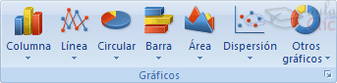
Es recomendable que tenga seleccionado el rango de celdas que quieres que participen en el gráfico, de esta forma, Excel podrá generarlo automáticamente. En caso contrario, el gráfico se mostrará en blanco o no se creará debido a un tipo de error en los datos que solicita.
Como se puede ver existen diversos tipos de gráficos a nuestra disposición. Se puede seleccionar un gráfico a insertar haciendo clic en el tipo que desee para que se despliegue el listado de los que se encuentran disponibles.
En cada uno de los tipos generales de gráficos podrá encontrar un enlace en la parte inferior del listado que muestra Todos los tipos de gráfico...
Hacer clic en esa opción equivaldría a desplegar el cuadro de diálogo de Insertar gráfico que se muestra al hacer clic en la flecha de la parte inferior derecha de la sección Gráficos.
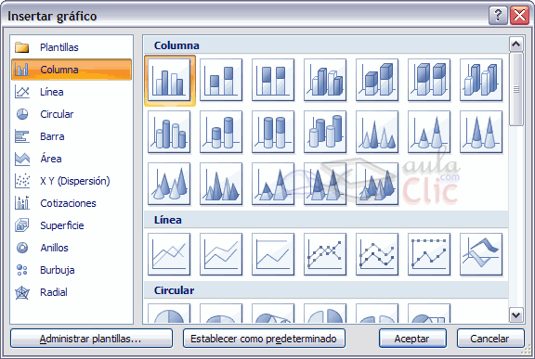
Aquí puede ver listados todos los gráficos disponibles, selecciona uno y pulsa Aceptar para empezar a crearlo. Si seleccionó un rango de celdas verá su nuevo gráfico inmediatamente y lo insertará en la hoja de cálculo con las características predeterminadas del gráfico escogido.
RESUMEN DE PASOS
- Digite en diferentes celdas los datos que se desean graficar.
- Seleccione todas las celdas que contienen los datos.
- Active la barra Insertar. En el grupo Gráficos se encuentran separados por categorías los diferentes tipos de gráficos: Columna, Barra, Línea, etc.
- Haga clic dentro de la categoría donde desea buscar el gráfico.
- Al desplegar la categoría aparece un menú que muestra los diferentes tipos de gráficos, seleccione alguno de ellos.
Después de realizar el cuarto punto, Excel insertará el gráfico en la misma hoja donde se encuentran los datos. Ejemplo:

Estos datos representan las unidades exportadas por una compañía en el primer trimestre del año. | Este es el grafico que insertaria Excel en caso de graficar los datos anteriores con gráfico en columnas.
REFRENCIAS Y SITIOS WEB DE APOYO:

Referencias:
Para mayor consulta haz clic aquí:
http://www.ugr.es/~eues/webgrupo/Docencia/TovarDiaz/InfGestionII/tema4.pdf
http://economia-excel.blogspot.com/
EQUIPO DE OFIMÁTICA

